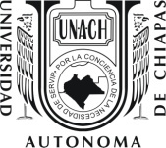 | DIRECCIÓN DE COMUNICACIÓN UNIVERSITARIA | 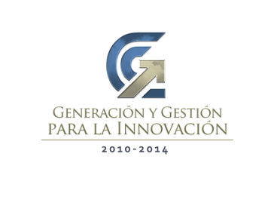
TUXTLA GUTIÉRREZ, CHIAPAS
20 DE ABRIL DE 2011.
En apoyo a los ODM
Oferta UNACH Diplomado en Gerontología Médica

- Ofrece becas a docentes de la Máxima Casa de Estudios
La Universidad Autónoma de Chiapas (UNACH), a través de la Dirección General de Extensión Universitaria y la Facultad de Medicina Humana, convoca a profesionales del área de Ciencias de la Salud, pedagogos, psicólogos, trabajadoras sociales e interesadas en el tema, a participar en el Diplomado en Gerontología Médica.
La realización de este diplomado, forma parte de las tareas que lleva a cabo el rector Jaime Valls Esponda, en apoyo a las políticas públicas del Plan de Desarrollo Chiapas Solidario, y que consisten en diseñar carreras y programas de estudio acordes a las necesidades de la entidad.
El Diplomado en Gerontología Médica, está dirigido también a lograr el cumplimiento de los Objetivos de Desarrollo del Milenio, plasmados en nuestra Constitución a propuesta del gobernador Juan Sabines Guerrero, y que buscan erradicar la pobreza en Chiapas.
El diplomado que cuenta con valor curricular y ofrece becas para docentes de la UNACH, dará inicio el próximo mes de junio y abordará temas como el proceso de envejecimiento, problemas de salud frecuentes en el adulto mayor, patología geriátrica, síndromes geriátricos, enfoque terapéutico en geriatría y administración en programas del adulto mayor.
Para mayor información, comunicarse a los teléfonos 612 41 26 y 613 73 89, con la maestra María Enriqueta Burelo Melgar o con el doctor Jorge Luis Toledo Castillejos.

